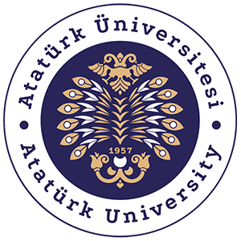
T.C.
ATATÜRK ÜNİVERSİTESİ
TOPLUMSAL DUYARLILIK PROJELERİ UYGULAMA VE ARAŞTIRMA MERKEZİ

“ŞEKER MİSİN?”
Proje Kodu:636BE1C9D716A

SONUÇ RAPORU

Proje Yürütücüsü:
Doç. Dr. Fatma Betül Özgeriş
Sağlık Bilimleri Fakültesi

Aralık, 2022
ERZURUM
İÇİNDEKİLER
Özet…………………………………………………………………………………………....3
Materyal ve Yöntem…………………………………………………………………………...4
Projede Hazırlanan Afişler………………………………………………………………….…5
Projenin Uygulanmasına Ait Görseller………………………………………………………..7
Sonuçlar………………………………………………………………………………………13

ÖZET
Günümüzde Tip 2 Diyabetin görülme sıklığı git gide artmaktadır. Kişilerde diyabet farkındalığının arttırılması bu konuda büyük öneme sahiptir. Ülkemizde birçok kişi diyabet tanısı almasına rağmen dikkat etmemekte, bunun sebebinin de diyabetin uzun vadede oluşturacağı komplikasyonlarını bilmemeleridir. Genellikle bilgi seviyesi düşük kişiler ve kırsal alanda yaşayan kişiler şeker değerlerinin farkında değiller. Bu durum açlık kan şekerleri 300-400 seyrederken şeker değerlerinin yüksek olup olmadıklarını bilmeden yaşamaları ve prediyabet olup olmadıklarını bilmemeleri günümüzde sıkça karşımıza çıkan bir sorundur. Biz de bu farkındalığı oluşturmak adına ‘Şeker misin?’ sloganıyla açacağımız stant ile kan şekeri ölçümü yaparak şekeri yüksek çıkan kişileri bilgilendirerek sağlık kuruluşlarına yönlendirilmesini sağlayacağız.
Bu çalışma kişilere diyabet farkındalığı kazandırmak amacıyla yapılmıştır ve bu proje Atatürk Üniversitesi Toplumsal Duyarlılık Projeleri tarafından desteklenmiştir.

Anahtar Kelimeler: diyabet, kan şekeri, farkındalık

MATERYAL VE YÖNTEM
Araştırmanın Türü
Bu çalışma bir Toplumsal Duyarlılık Projesi’dir.

Araştırmanın Yapıldığı Yer ve Zaman
Çalışma, 07.12.2022 tarihinde Erzurum ilindeki MNG alışveriş merkezinde gerçekleştirilmiştir.

Projenin uygulanışı
Projede Beslenme Diyetetik öğrencileri olarak 2 adet bilgilendirme afişleri hazırlanmış ve basılmıştır. Ayrıca MNG alışveriş merkezinin belirlediği alanda stant kurulmuştur, afişler asılmıştır ve kan şekeri ölçümü yapılmıştır. Afişlerin içeriğinde;
- Besin grupları
- Besin gruplarının günlük dağılımı
- Diyabet risk faktörleri
- Diyabet belirtileri
- Diyabet riskini azaltmak için neler yapmamız gerektiğine dair görsellere yer verilmiştir.

PROJEDE HAZIRLANAN AFİŞLER

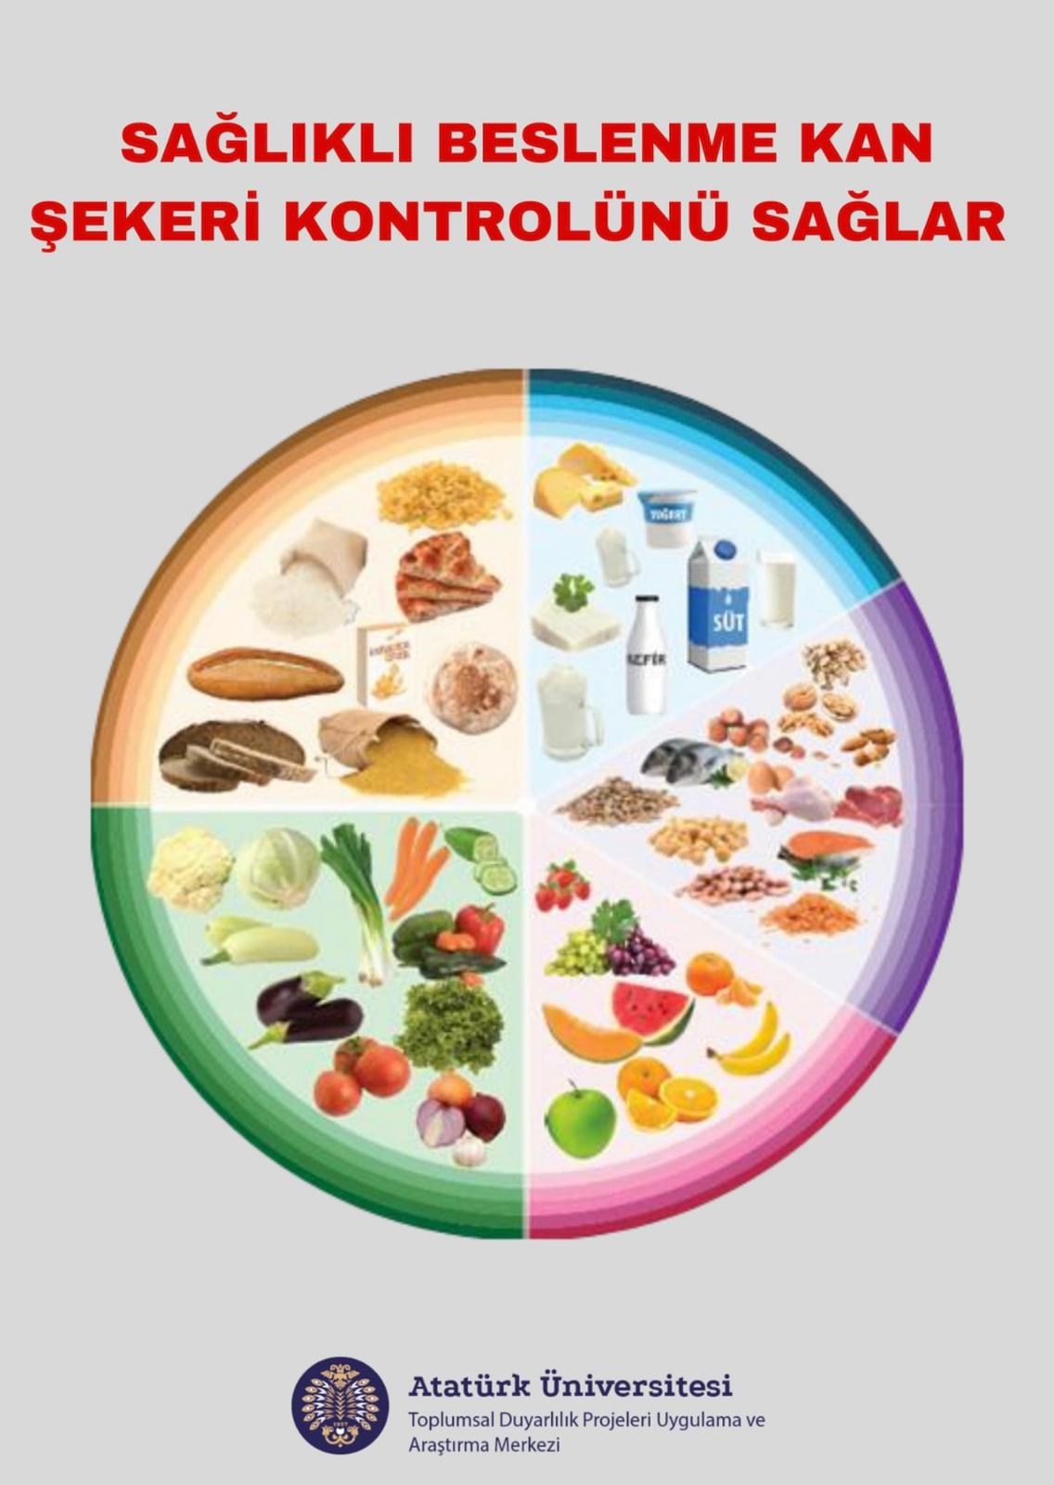

2)
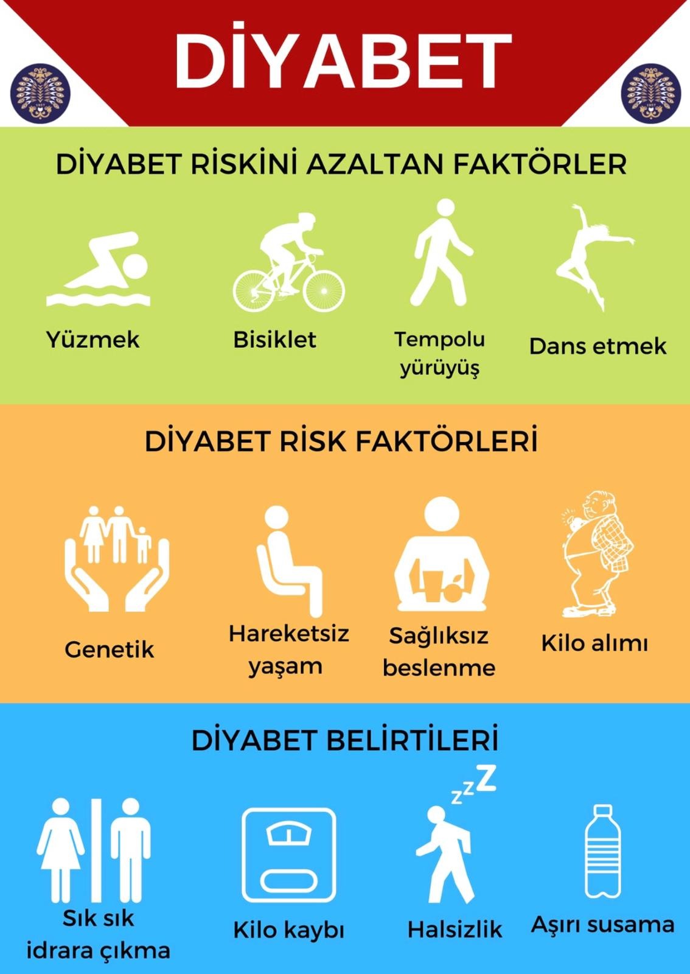

PROJENİN UYGULANMASINA AİT GÖRSELLER
Erzurum MNG AVM’de projede görevli olan öğrenciler tarafından proje devam ettirilmiş ve gerçekleştirilmiştir.
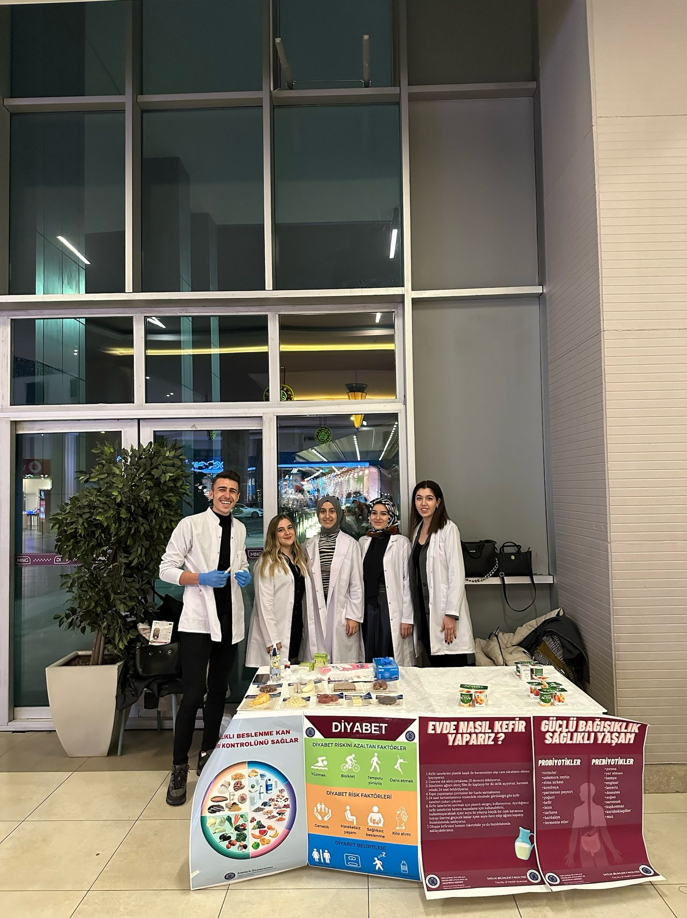

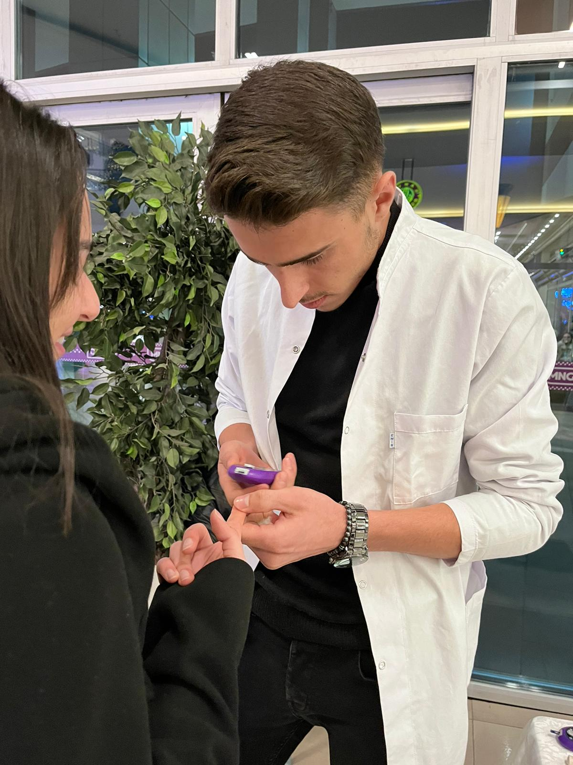

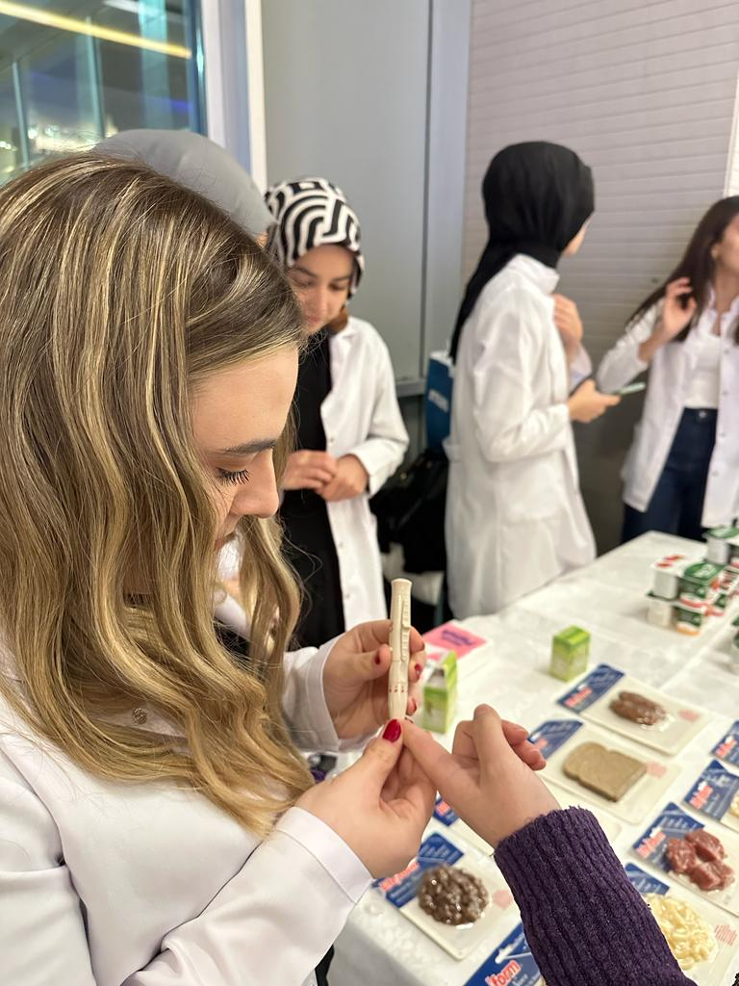

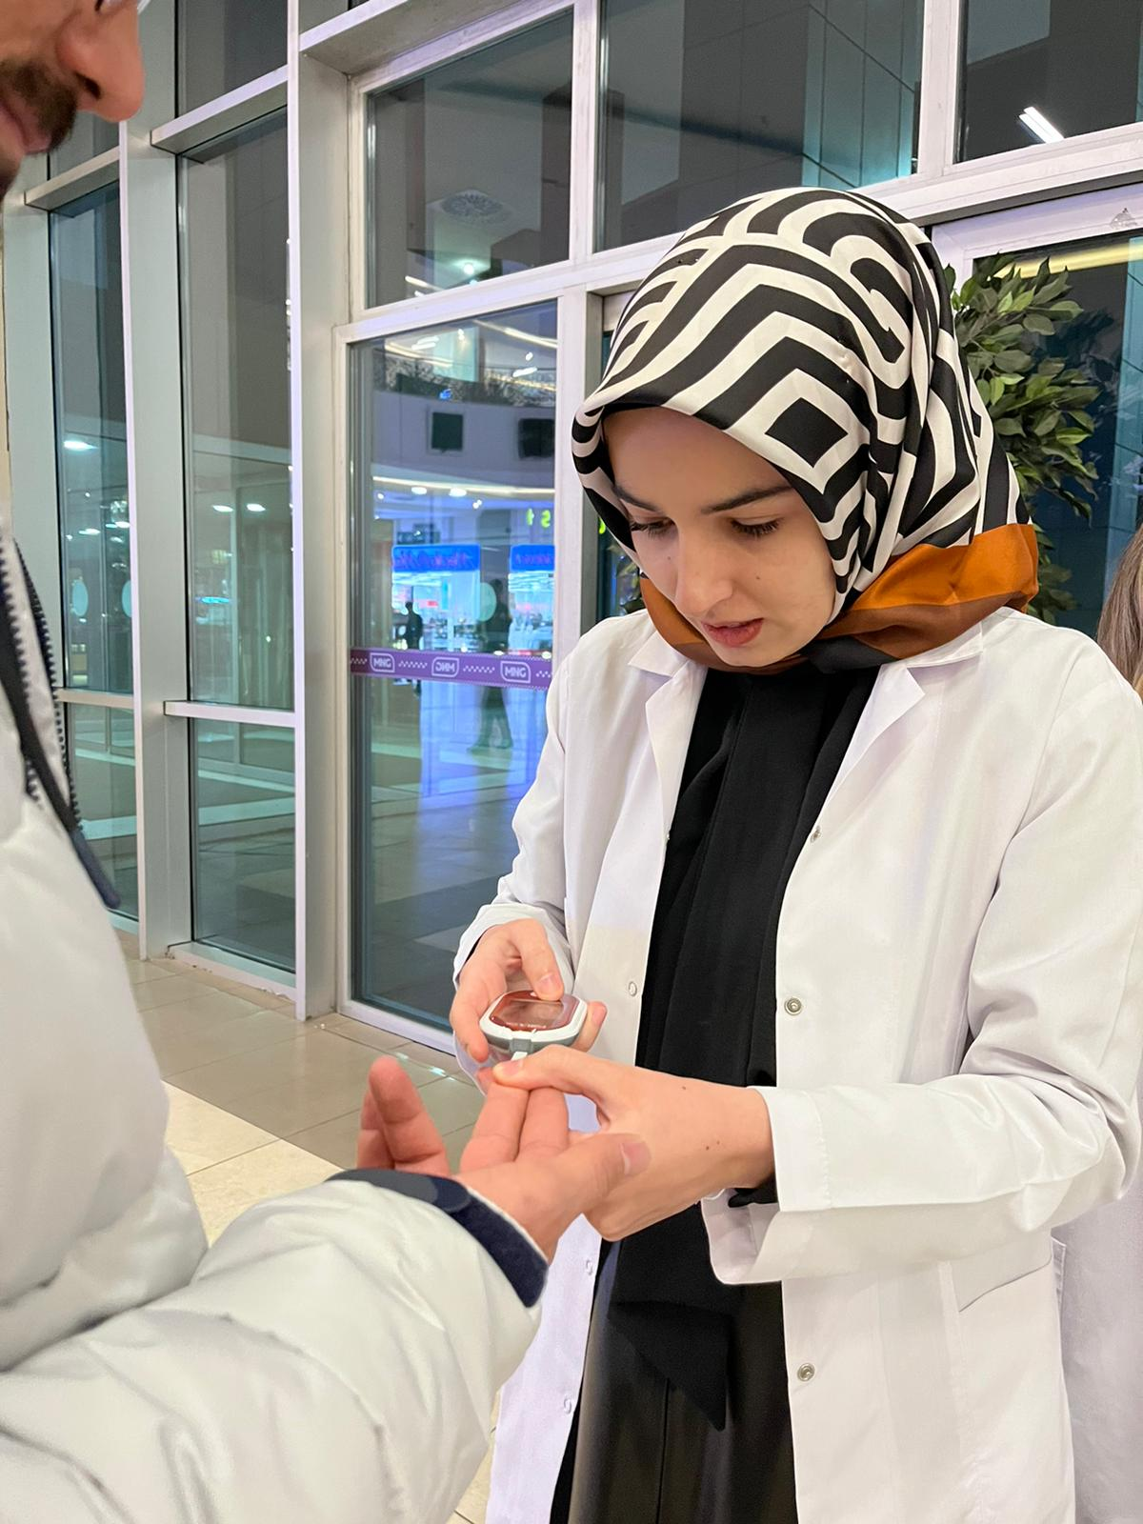

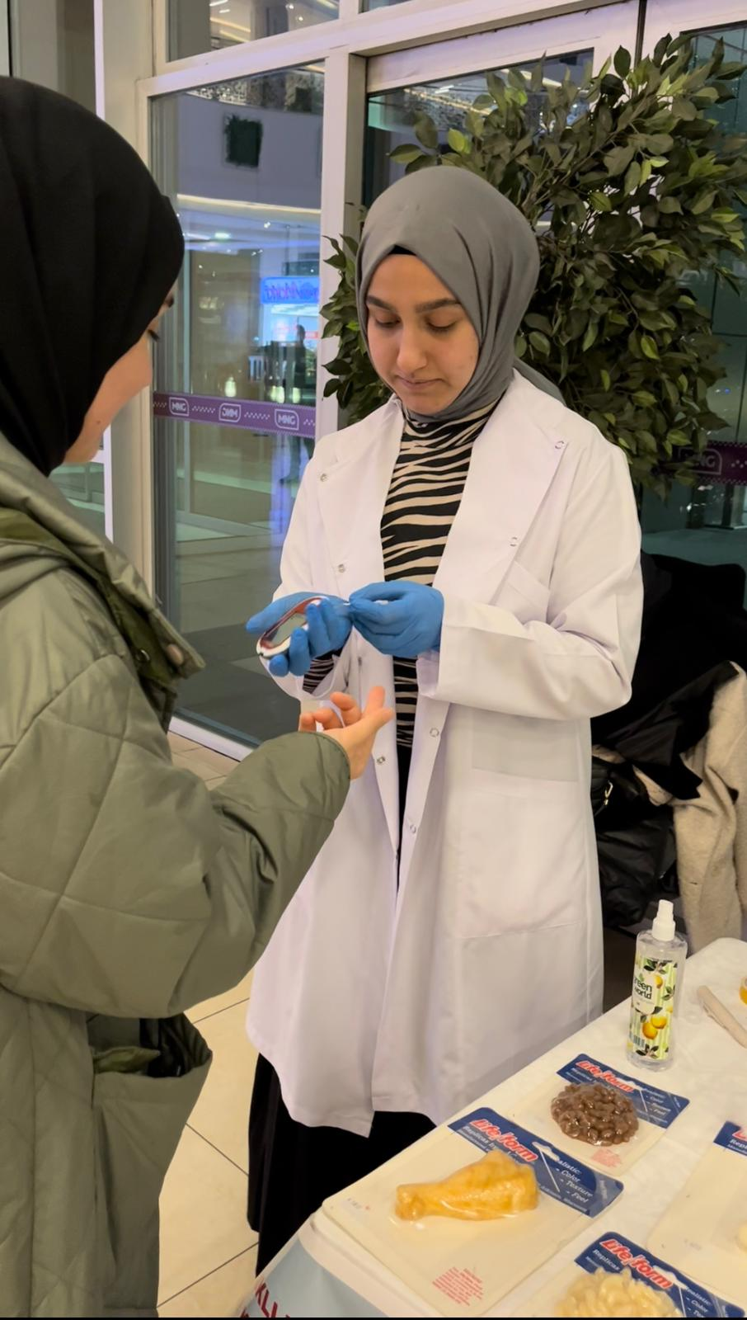

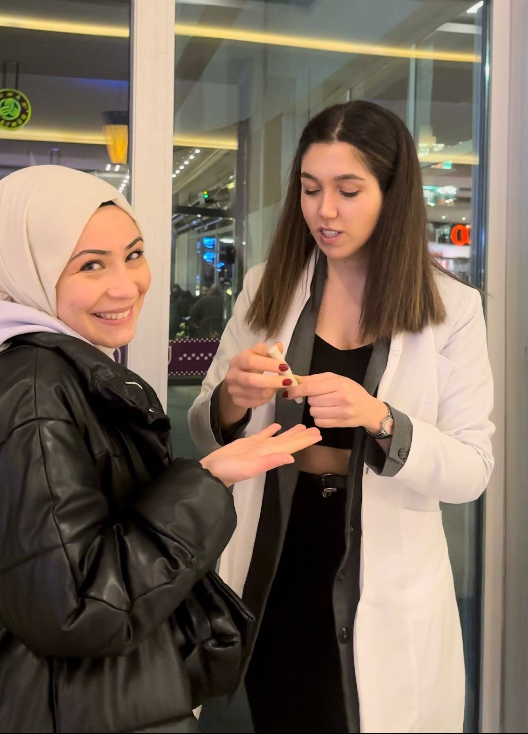

SONUÇLAR
14 kasım diyabet gününe ithafen hazırlamış olduğumuz projede MNG alışveriş merkezindeki stanta gelen kişilere kan şekeri ölçümü yapılarak değerler yorumlandı, replikalar üzerinden porsiyon bilgisi verildi. Ayrıca diyabetin belirtileri, risk faktörleri ve diyabet riskini azaltmak için neler yapmamız gerektiğine dair bilgilendirici afişler sunuldu. Böylece alışveriş merkezinde gelen birçok kişiye ulaştık.
Projemizi destekleyen Atatürk üniversitesi Toplumsal Duyarlılık Projeleri Uygulama ve Araştırma Merkezi’ne teşekkür ederiz.

